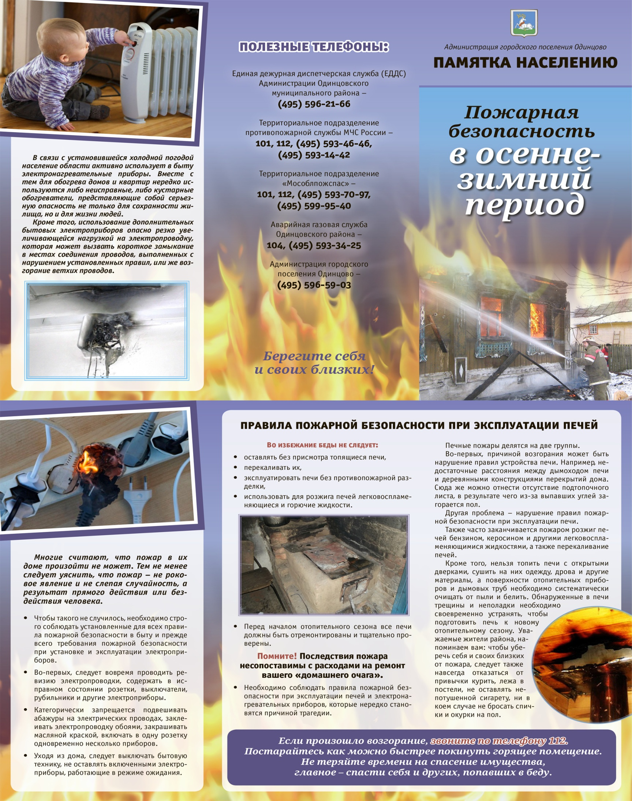

Единая Диспетчерская Служба Староминского района

8(86153)57145